Fundamentos de Circuitos

1) Uma típica família norte-americana usa 1000 kWh de eletricidade por mês.
a. Qual é a corrente média na linha de força de 120 V da casa?
b. Em média, qual é a resistência doméstica?
Res: a. 11,6 A b.10,4 Ohm

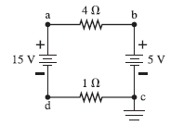
2) Determine o valor do potencial nos pontos de a até d na FIGURA 1:
Figura 1

Res: Va = 13 V, Vb = 5 V, Vc = 0 ,Vd = -2 V

3) Qual é a resistência equivalente entre os pontos a e b da FIGURA 2?
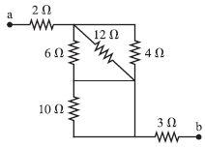
Figura 2

Res: 7 Ohm
4) Existe alguma bateria para a qual o resistor de 200 Ohm da FIGURA 3 não dissipe potência? Em caso afirmativo, quais são sua fem e sua polaridade? Ou seja, o terminal negativo está em cima ou em baixo?
Res: 150 V, negativo em cima

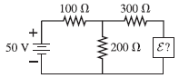
Figura 3

5) O interruptor da FIGURA 4 esteve fechado por um longo tempo.
a. Qual é a carga no capacitor?
b. O interruptor é aberto em t = 0 s. Em que momento a carga no capacitor diminuirá para 10% de seu valor inicial?
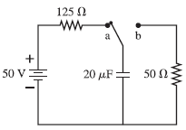
Figura 4

